关于分割粤（2023）中山市不动产权第0518837号
宗地的通告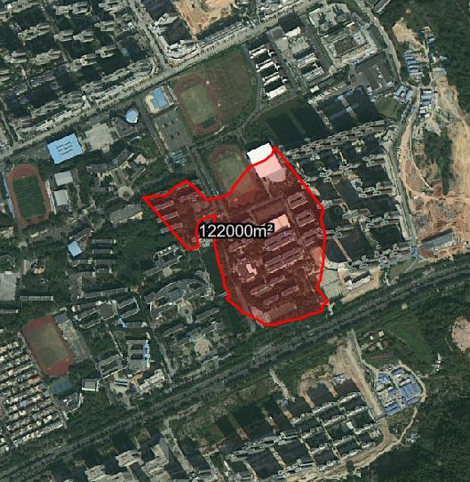

证号粤（2023）中山市不动产权第0518837号宗地位于中山市东区博爱七路25号，用地面积122000.01平方米，不动产权权利人为中山市财政局，土地用途为教育用地。现建设方申请用地分割，分割后面积分别为107365.86、14634.15㎡。
我局已受理其申请，依据城乡规划法律法规的有关要求，现对该宗地分割后指标进行公示，分割后两宗地指标均为：
用地性质：A3教育科研用地
容积率：≤1.0
绿地率：≥40%
建筑密度：≤25%
建筑限高：≤24米（局部60米）。
根据《中华人民共和国城乡规划法》相关规定，现就该事项予以公示，公示时间为自发布之日起十天。在公示期内如对上述事项有意见或建议，请使用真实姓名及联系方式，以书面形式反馈到以下地址：中山市兴中道2号投资大厦二楼208室，逾期视为无异议。
联系人:戴工 联系电话：0760-89817017

